## 第3讲　电容器　带电粒子在电场中的运动

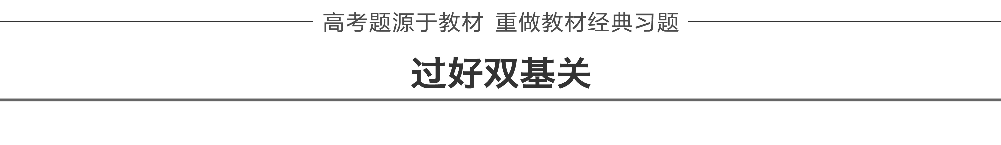

一、电容器

1．电容器的充、放电

(1)充电：使电容器带电的过程，充电后电容器两极板带上等量的异种电荷，电容器中储存电场能．

(2)放电：使充电后的电容器失去电荷的过程，放电过程中电场能转化为其他形式的能．

2．公式*C*＝和*C*＝的比较

(1)定义式：*C*＝，不能理解为电容*C*与*Q*成正比、与*U*成反比，一个电容器电容的大小是由电容器本身的因素决定的，与电容器是否带电及带电多少无关．

(2)决定式：*C*＝，*ε*r为介电常数，*S*为极板正对面积，*d*为板间距离．

二、带电粒子在匀强电场中的运动　示波管

1．直线问题：若不计粒子的重力，则电场力对带电粒子做的功等于带电粒子动能的增量．

(1)在匀强电场中：*W*＝*qEd*＝*qU*＝*mv*2－*mv*.

(2)在非匀强电场中：*W*＝*qU*＝*mv*2－*mv*.

2．偏转问题：

(1)条件分析：不计重力的带电粒子以速度*v*0垂直于电场线方向飞入匀强电场．

(2)运动性质：类平抛运动．

(3)处理方法：利用运动的合成与分解．

①沿初速度方向：做匀速直线运动．

②沿电场方向：做初速度为零的匀加速运动．

3．示波管的构造：①电子枪，②偏转电极，③荧光屏．(如图1所示)

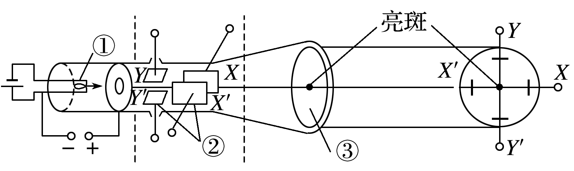

图1

[深度思考]　带电粒子在电场中运动时一定考虑受重力吗？

答案 　(1)基本粒子：如电子、质子、α粒子、离子等，除有说明或有明确的暗示以外，一般都不考虑重力(但并不忽略质量)．

(2)带电颗粒：如液滴、油滴、尘埃、小球等，除有说明或有明确的暗示以外，一般都不能忽略重力．



1．(教科版选修3－1P40第9题)关于电容器的电容，下列说法中正确的是(　　)

A．电容器所带电荷量越多，电容越大

B．电容器两板间电压越低，其电容越大

C．电容器不带电时，其电容为零

D．电容器的电容只由它本身的特性决定

答案　D

2．(人教版选修3－1P32第1题)平行板电容器的一个极板与静电计的金属杆相连，另一个极板与静电计金属外壳相连．给电容器充电后，静电计指针偏转一个角度．以下情况中，静电计指针的偏角是增大还是减小？

(1)把两板间的距离减小；

(2)把两板间的相对面积减小；

(3)在两板间插入相对介电常数较大的电介质．

答案　(1)把两极板间距离减小，电容增大，电荷量不变，电压变小，静电计指针偏角变小．

(2)把两极板间相对面积减小，电容减小，电荷量不变，电压变大，静电计指针偏角变大．

(3)在两极板间插入相对介电常数较大的电介质，电容增大，电荷量不变，电压变小，静电计指针偏角变小．

3. (人教版选修3－1P39第2题)某种金属板*M*受到某种紫外线照射时会不停地发射电子，射出的电子具有不同的方向，其速度大小也不相同．在*M*旁放置一个金属网*N*.如果用导线将*MN*连接起来，*M*射出的电子落到*N*上便会沿导线返回*M*，从而形成电流．现在不把*M*、*N*直接相连，而按图2那样在*M*、*N*之间加一个电压*U*，发现当*U*＞12.5 V时电流表中就没有电流．已知电子的质量*m*e＝9.1×10－31 kg.

问：被这种紫外线照射出的电子，最大速度是多少？(结果保留三位有效数字)

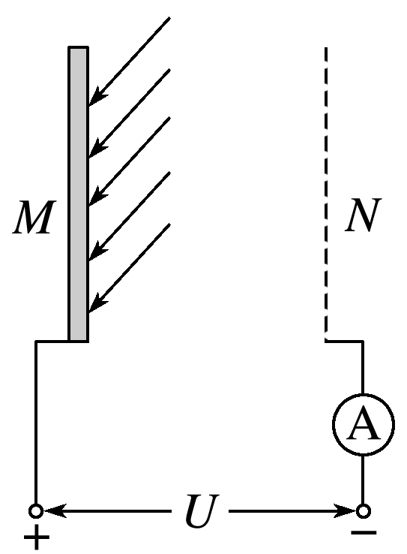

图2

答案　2.10×106 m/s

解析　如果电子的动能减少到等于0的时候，电子恰好没有到达*N*板，则电流表中就没有电流．由*W*＝0－*E*km，*W*＝－*eU*，得－*eU*＝0－*E*km＝－*m*e*v*2

*v*＝＝ m/s

≈2.10×106 m/s

4．(人教版选修3－1P39第3题)先后让一束电子和一束氢核通过同一对平行板形成的偏转电场．进入时速度方向与板面平行，在下列两种情况下，分别求出离开时电子偏角的正切与氢核偏角的正切之比．

(1)电子与氢核的初速度相同．

(2)电子与氢核的初动能相同．

答案　见解析

解析　设加速电压为*U*0，偏转电压为*U*，带电粒子的电荷量为*q*，质量为*m*，垂直进入偏转电场的速度为*v*0，偏转电场两极间距离为*d*，极板长为*l*，则：带电粒子在加速电场中获得初动能*mv*＝*qU*0，粒子在偏转电场中的加速度*a*＝，在偏转电场中运动的时间为*t*＝，粒子离开偏转电场时沿静电力方向的速度*vy*＝*at*＝，粒子离开偏转电场时速度方向的偏转角的正切值

tan *θ*＝＝.

(1)若电子与氢核的初速度相同，则＝.

(2)若电子与氢核的初动能相同，则＝1.

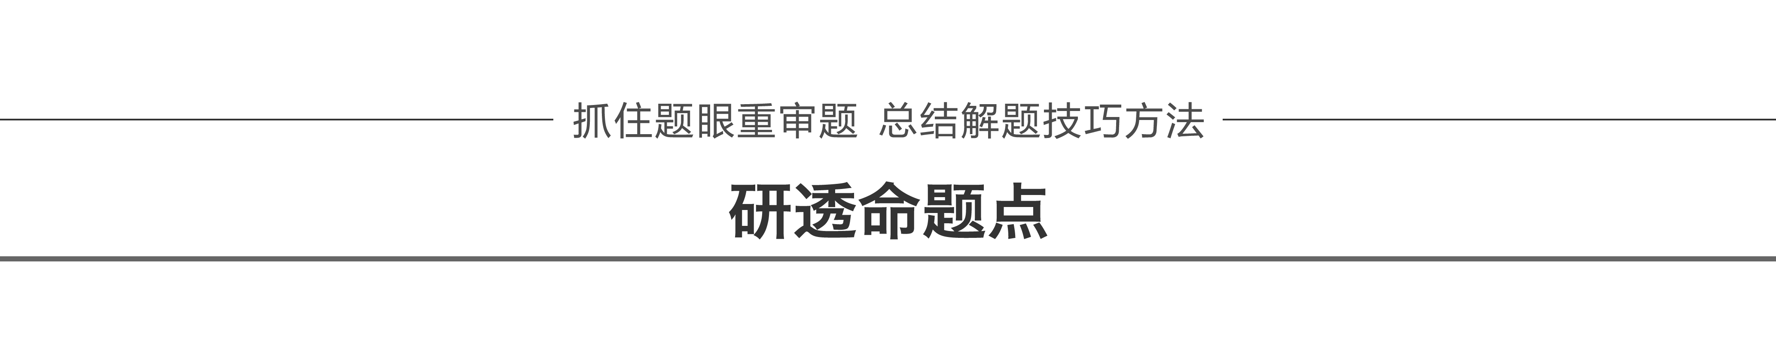

命题点一　平行板电容器的动态分析

一、两类典型问题

1．电容器始终与恒压电源相连，电容器两极板间的电势差*U*保持不变．

2．电容器充电后与电源断开，电容器两极所带的电荷量*Q*保持不变．

二、动态分析思路

1．*U*不变

(1)根据*C*＝＝先分析电容的变化，再分析*Q*的变化．

(2)根据*E*＝分析场强的变化．

(3)根据*UAB*＝*E*·*d*分析某点电势变化．

2．*Q*不变

(1)根据*C*＝＝先分析电容的变化，再分析*U*的变化．

(2)根据*E*＝分析场强变化．

例1　(2016·全国Ⅰ卷·14)一平行板电容器两极板之间充满云母介质，接在恒压直流电源上．若将云母介质移出，则电容器(　　)



A．极板上的电荷量变大，极板间电场强度变大

B．极板上的电荷量变小，极板间电场强度变大

C．极板上的电荷量变大，极板间电场强度不变

D．极板上的电荷量变小，极板间电场强度不变

答案　D

解析　由*C*＝可知，当将云母介质移出时，*ε*r变小，电容器的电容*C*变小；因为电容器接在恒压直流电源上，故*U*不变，根据*Q*＝*CU*可知，当*C*减小时，*Q*减小．再由*E*＝，由于*U*与*d*都不变，故电场强度*E*不变，选项D正确．



1．(2016·天津理综·4)如图3所示，平行板电容器带有等量异种电荷，与静电计相连，静电计金属外壳和电容器下极板都接地，在两极板间有一固定在*P*点的点电荷，以*E*表示两板间的电场强度，*E*p表示点电荷在*P*点的电势能，*θ*表示静电计指针的偏角．若保持下极板不动，将上极板向下移动一小段距离至图中虚线位置，则(　　)

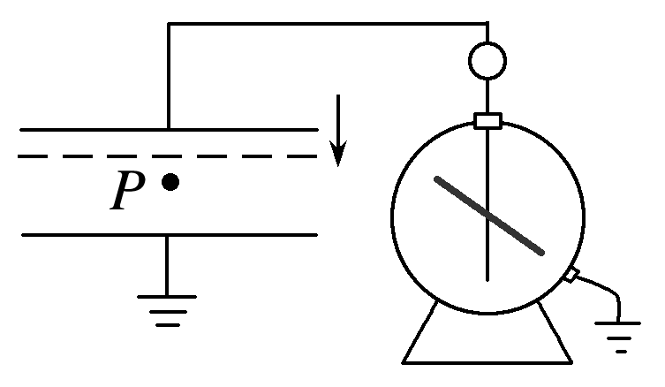

图3

A．*θ*增大，*E*增大 B．*θ*增大，*E*p不变 C．*θ*减小，*E*p增大 D．*θ*减小，*E*不变

答案　D

解析　若保持下极板不动，将上极板向下移动一小段距离，根据*C*＝可知，*C*变大；根据*Q*＝*CU*可知，在*Q*一定的情况下，两极板间的电势差减小，则静电计指针偏角*θ*减小；根据*E*＝，*Q*＝*CU*，*C*＝联立可得*E*＝，可知*E*不变；*P*点离下极板的距离不变，*E*不变，则*P*点与下极板的电势差不变，*P*点的电势不变，故*E*p不变；由以上分析可知，选项D正确．

2．(多选)如图4所示，*A*、*B*为两块平行带电金属板，*A*带负电，*B*带正电且与大地相接，两板间*P*点处固定一负电荷，设此时两极间的电势差为*U*，*P*点场强大小为*E*，电势为*φP*，负电荷的电势能为*E*p，现将*A*、*B*两板水平错开一段距离(两板间距不变)，下列说法正确的是(　　)

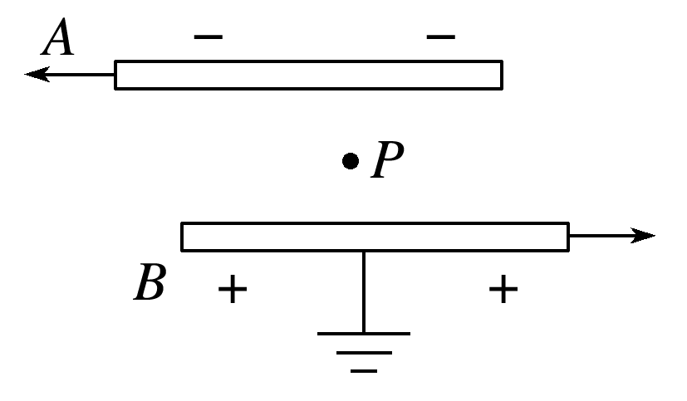

图4

1. *U*变大，*E*变大

B．*U*变小，*φP*变小

C．*φP*变小，*E*p变大

D．*φP*变大，*E*p变小

答案　AC

解析　根据题意可知两极板间电荷量保持不变，当正对面积减小时，则由*C*＝可知电容减小，由*U*＝可知极板间电压增大，由*E*＝可知，电场强度增大，故A正确；设*P*点的电势为*φP*，则由题可知0－*φP*＝*Ed*′是增大的，则*φP*一定减小，由于负电荷在电势低的地方电势能一定较大，所以可知电势能*E*p是增大的，故C正确．

命题点二　带电粒子在电场中的直线运动

1．做直线运动的条件

(1)粒子所受合外力*F*合＝0，粒子或静止，或做匀速直线运动．

(2)粒子所受合外力*F*合≠0，且与初速度方向在同一条直线上，带电粒子将做匀加速直线运动或匀减速直线运动．

2．用动力学观点分析

*a*＝，*E*＝，*v*2－*v*＝2*ad*.

3．用功能观点分析

匀强电场中：*W*＝*Eqd*＝*qU*＝*mv*2－*mv*

非匀强电场中：*W*＝*qU*＝*E*k2－*E*k1

例2　在真空中水平放置平行板电容器，两极板间有一个带电油滴，电容器两板间距为*d*，当平行板电容器的电压为*U*0时，油滴保持静止状态，如图5所示．当给电容器突然充电使其电压增加Δ*U*1时，油滴开始向上运动；经时间Δ*t*后，电容器突然放电使其电压减少Δ*U*2，又经过时间Δ*t*，油滴恰好回到原来位置．假设油滴在运动过程中没有失去电荷，充电和放电的过程均很短暂，这段时间内油滴的位移可忽略不计．重力加速度为*g*.求：

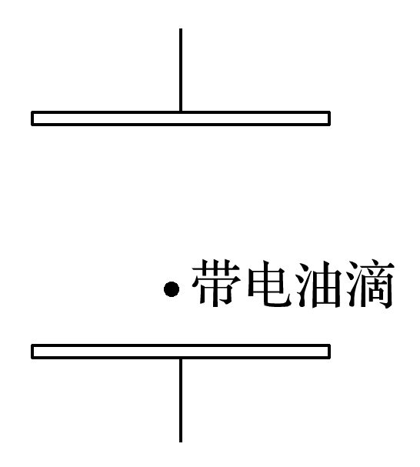

图5

(1)带电油滴所带电荷量与质量之比；

(2)第一个Δ*t*与第二个Δ*t*时间内油滴运动的加速度大小之比；

(3)Δ*U*1与Δ*U*2之比．

①油滴保持静止状态；②恰好又回到原来位置．



答案　(1)　(2)1∶3　(3)1∶4

解析　(1)油滴静止时满足：*mg*＝*q*，则＝

(2)设第一个Δ*t*时间内油滴的位移为*x*1，加速度为*a*1，第二个Δ*t*时间内油滴的位移为*x*2，加速度为*a*2，则

*x*1＝*a*1Δ*t*2，

*x*2＝*v*1Δ*t*－*a*2Δ*t*2

且*v*1＝*a*1Δ*t*，*x*2＝－*x*1 解得*a*1∶*a*2＝1∶3.

(3)油滴向上加速运动时：*q*－*mg*＝*ma*1，

即*q*＝*ma*1

油滴向上减速运动时：*mg*－*q*＝*ma*2

即*q*＝*ma*2 则＝

解得＝



3．(2015·海南单科·5)如图6所示，一充电后的平行板电容器的两极板相距*l*.在正极板附近有一质量为*M*、电荷量为*q*(*q*＞0)的粒子；在负极板附近有另一质量为*m*、电荷量为－*q*的粒子．在电场力的作用下，两粒子同时从静止开始运动．已知两粒子同时经过一平行于正极板且与其相距*l*的平面．若两粒子间相互作用力可忽略．不计重力，则*M*∶*m*为(　　)

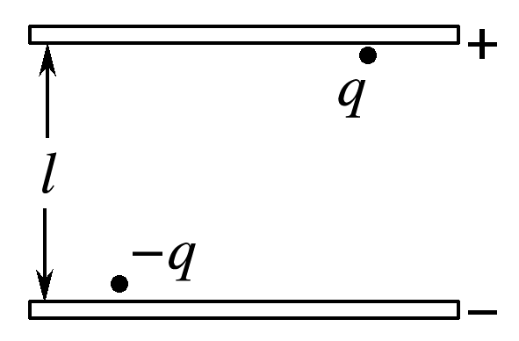

图6

A．3∶2 B．2∶1 C．5∶2 D．3∶1

答案　A

解析　设电场强度为*E*，两粒子的运动时间相同，对*M*有，*aM*＝，*l*＝；对*m*有*am*＝，*l*＝，联立解得＝，A正确．

4．(2014·安徽·22)如图7所示，充电后的平行板电容器水平放置，电容为*C*，极板间的距离为*d*，上极板正中有一小孔．质量为*m*、电荷量为＋*q*的小球从小孔正上方高*h*处由静止开始下落，穿过小孔到达下极板处速度恰为零(空气阻力忽略不计，极板间电场可视为匀强电场，重力加速度为*g*)．求：

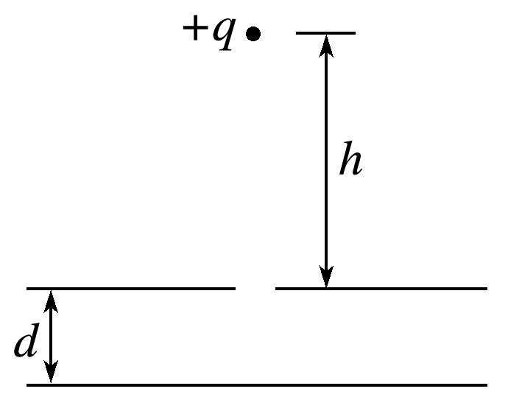

图7

(1)小球到达小孔处的速度；

(2)极板间电场强度的大小和电容器所带电荷量；

(3)小球从开始下落运动到下极板处的时间．

答案　(1)　(2)　*C*

(3)

解析　(1)由*v*2＝2*gh*，得*v*＝

(2)在极板间带电小球受重力和电场力作用，由牛顿运动定律知：*mg*－*qE*＝*ma*

由运动学公式知：0－*v*2＝2*ad*

整理得电场强度*E*＝

由*U*＝*Ed*，*Q*＝*CU*，得电容器所带电荷量*Q*＝*C*

(3)由*h*＝*gt*，0＝*v*＋*at*2，*t*＝*t*1＋*t*2

整理得*t*＝

命题点三　带电粒子在电场中的偏转

1．运动规律

(1)沿初速度方向做匀速直线运动，运动时间

(2)沿电场力方向，做匀加速直线运动

2．两个结论

(1)不同的带电粒子从静止开始经过同一电场加速后再从同一偏转电场射出时，偏移量和偏转角总是相同的．

证明：由*qU*0＝*mv*

*y*＝*at*2＝··()2

tan *θ*＝

得：*y*＝，tan *θ*＝

(2)粒子经电场偏转后，合速度的反向延长线与初速度延长线的交点*O*为粒子水平位移的中点，即*O*到偏转电场边缘的距离为.

3．功能关系

当讨论带电粒子的末速度*v*时也可以从能量的角度进行求解：*qUy*＝*mv*2－*mv*，其中*Uy*＝*y*，指初、末位置间的电势差．

例3　(2016·北京理综·23)如图8所示，电子由静止开始经加速电场加速后，沿平行于板面的方向射入偏转电场，并从另一侧射出．已知电子质量为*m*，电荷量为*e*，加速电场电压为*U*0，偏转电场可看做匀强电场，极板间电压为*U*，极板长度为*L*，板间距为*d*.

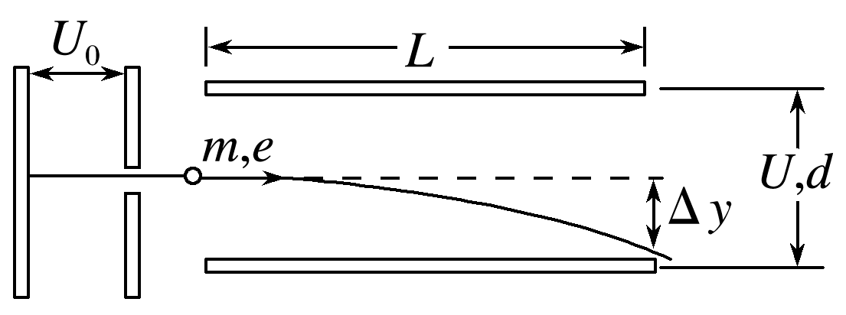

图8

(1)忽略电子所受重力，求电子射入偏转电场时初速度*v*0和从电场射出时沿垂直板面方向的偏转距离Δ*y*；

(2)分析物理量的数量级，是解决物理问题的常用方法．在解决(1)问时忽略了电子所受重力，请利用下列数据分析说明其原因．已知*U*＝2.0×102 V，*d*＝4.0×10－2 m，*m*＝9.1×10－31 kg，*e*＝1.6×10－19 C，*g*＝10 m/s2.

(3)极板间既有静电场也有重力场．电势反映了静电场各点的能的性质，请写出电势*φ*的定义式．类比电势的定义方法，在重力场中建立“重力势”*φ*G的概念，并简要说明电势和“重力势”的共同特点．

①由静止开始经加速电场加速；②沿平行于板面的方向射入．



答案　(1)　　　(2)见解析　(3)见解析

解析　(1)根据动能定理，有*eU*0＝*mv*，

电子射入偏转电场时的初速度*v*0＝

在偏转电场中，电子的运动时间Δ*t*＝＝*L*

加速度*a*＝＝

偏转距离Δ*y*＝*a*(Δ*t*)2＝

(2)只考虑电子所受重力和电场力的数量级，有重力

*G*＝*mg*≈10－29 N

电场力*F*＝≈10－15 N

由于*F*≫*G*，因此不需要考虑电子所受的重力．

(3)电场中某点电势*φ*定义为电荷在该点的电势能*E*p与其电荷量*q*的比值，即*φ*＝，类比静电场电势的定义，将重力场中物体在某点的重力势能*E*G与其质量*m*的比值，叫做“重力势”，即*φ*G＝.

电势*φ*和重力势*φ*G都是反映场的能的性质的物理量，仅由场自身的因素决定．



5．(多选)(2015·天津理综·7)如图9所示，氕核、氘核、氚核三种粒子从同一位置无初速地进入电场线水平向右的加速电场*E*1，之后进入电场线竖直向下的匀强电场*E*2发生偏转，最后打在屏上．整个装置处于真空中，不计粒子重力及其相互作用，那么(　　)

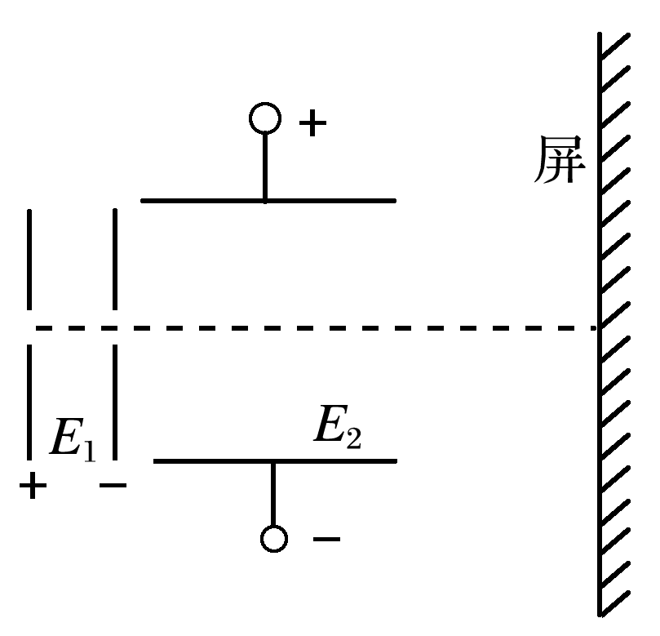

图9

A．偏转电场*E*2对三种粒子做功一样多 B．三种粒子打到屏上时的速度一样大

C．三种粒子运动到屏上所用时间相同 D．三种粒子一定打到屏上的同一位置

答案　AD

6．(2015·安徽理综·23)在*xOy*平面内，有沿*y*轴负方向的匀强电场，场强大小为*E*(图中未画出)，由*A*点斜射出一质量为*m*，带电量为＋*q*的粒子，*B*和*C*是粒子运动轨迹上的两点，如图10所示，其中*l*0为常数．粒子所受重力忽略不计．求：

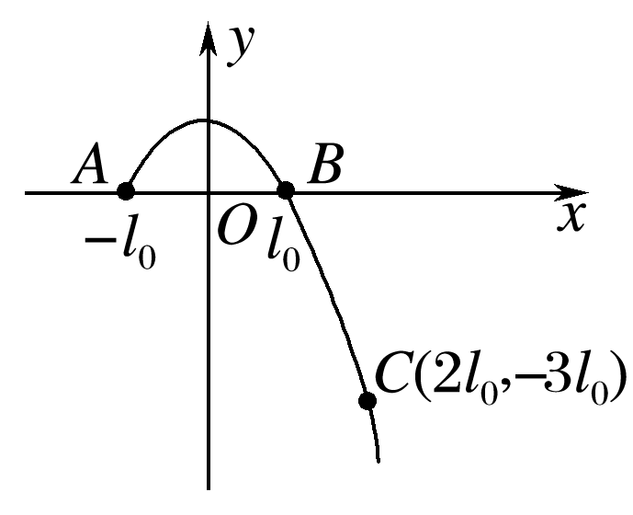

图10

(1)粒子从*A*到*C*过程中电场力对它做的功；

(2)粒子从*A*到*C*过程所经历的时间；

(3)粒子经过*C*点时的速率．

答案　(1)3*qEl*0　(2)3 　(3)

解析　(1)粒子从*A*到*C*过程中电场力对它做的功

*W*＝*qE*(*yA*－*yC*)＝3*qEl*0 ①

(2)粒子只受沿*y*轴负方向的电场力作用，粒子做类似斜上抛运动，粒子在*x*轴方向做匀速直线运动，由对称性可知轨迹最高点*D*在*y*轴上，可令

*tAD*＝*tDB*＝*T*，且*tBC*＝*T* ②

由牛顿第二定律*qE*＝*ma* ③

由运动学公式得*yD*＝*aT*2 ④

从*D*到*C*做类平抛运动，沿*y*轴方向：*yD*＋3*l*0＝*a*(2*T*)2 ⑤

由②③④⑤式解得*T*＝ ⑥

则*A*→*C*过程所经历的时间*t*＝3*T*＝3 ⑦

(3)粒子由*D*到*C*过程中

*x*轴方向：2*l*0＝*vD*·2*T* ⑧

*y*轴方向：*vCy*＝*a*·2*T* ⑨

*vC*＝ ⑩

由⑥⑧⑨⑩式解得*vC*＝

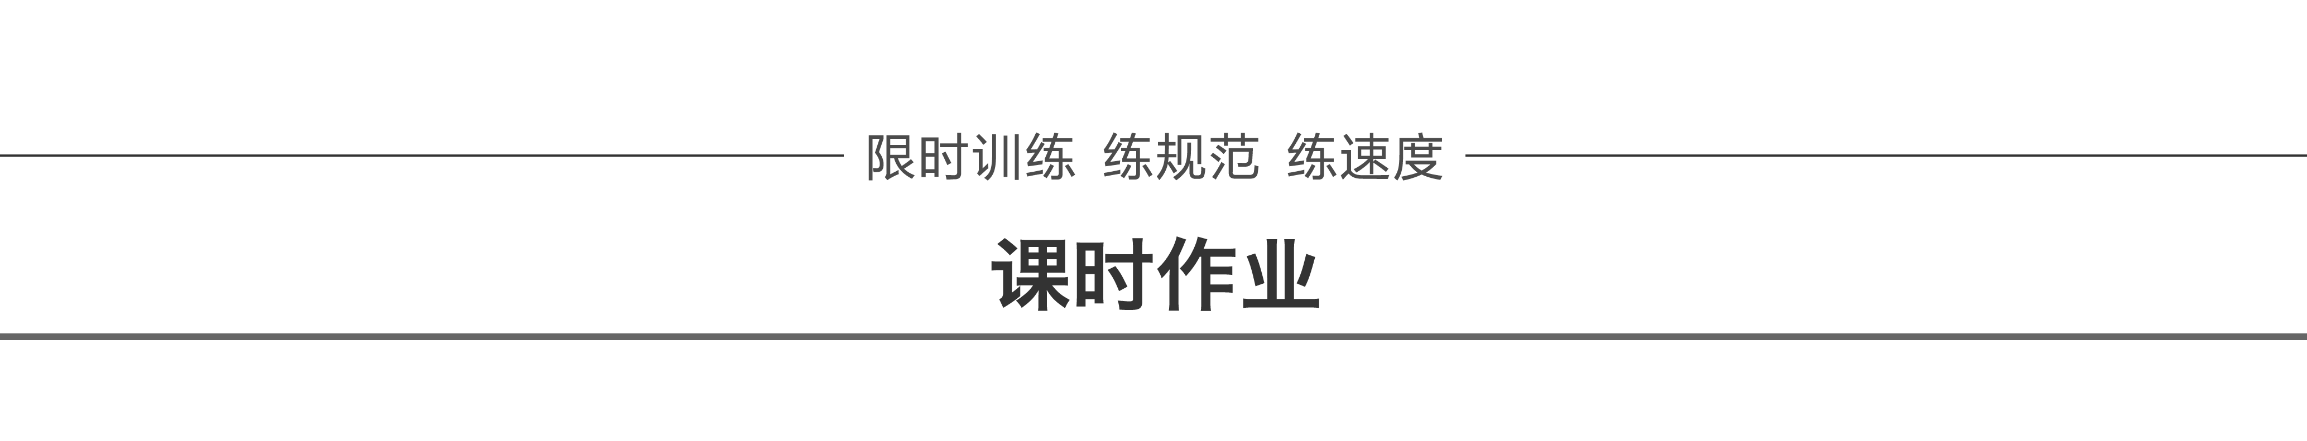

题组1　平行板电容器的动态分析

1.如图1所示，一带电小球悬挂在竖直放置的平行板电容器内，当开关S闭合，小球静止时，悬线与竖直方向的夹角为*θ*，则(　　)

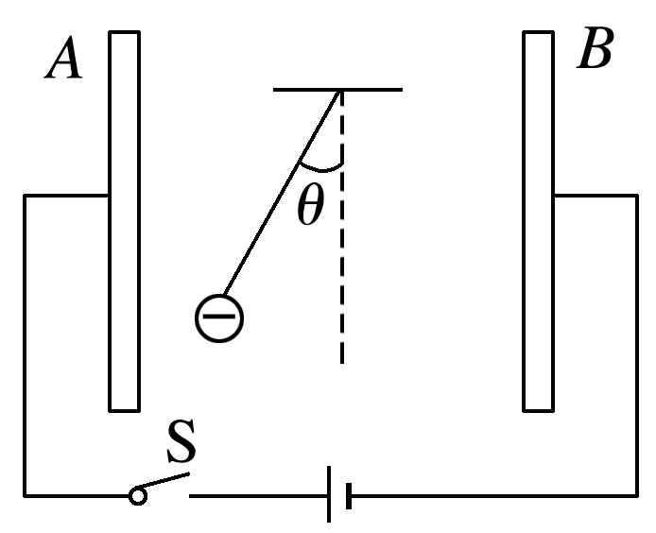

图1

A．当开关S断开时，若减小平行板间的距离，则夹角*θ*增大

B．当开关S断开时，若增大平行板间的距离，则夹角*θ*变小

C．当开关S闭合时，若减小平行板间的距离，则夹角*θ*增大

D．当开关S闭合时，若减小平行板间的距离，则夹角*θ*减小

答案　C

解析　带电小球在电容器中处于平衡时，由平衡条件有tan *θ*＝，当开关S断开时，电容器两极板上的电荷量*Q*不变，由*C*＝，*U*＝，*E*＝可知*E*＝，故增大或减小两极板间的距离*d*，电容器两极板间的电场强度不变，*θ*不变，选项A、B错误；当开关S闭合时，因为两极板间的电压*U*不变，由*E*＝可知，减小两极板间的距离*d*，*E*增大，*θ*变大，选项C正确，D错误．

2．如图2所示，电容器极板间有一可移动的电介质板，介质与被测物体相连，电容器接入电路后，通过极板上物理量的变化可确定被测物体的位置，则下列说法中正确的是(　　)

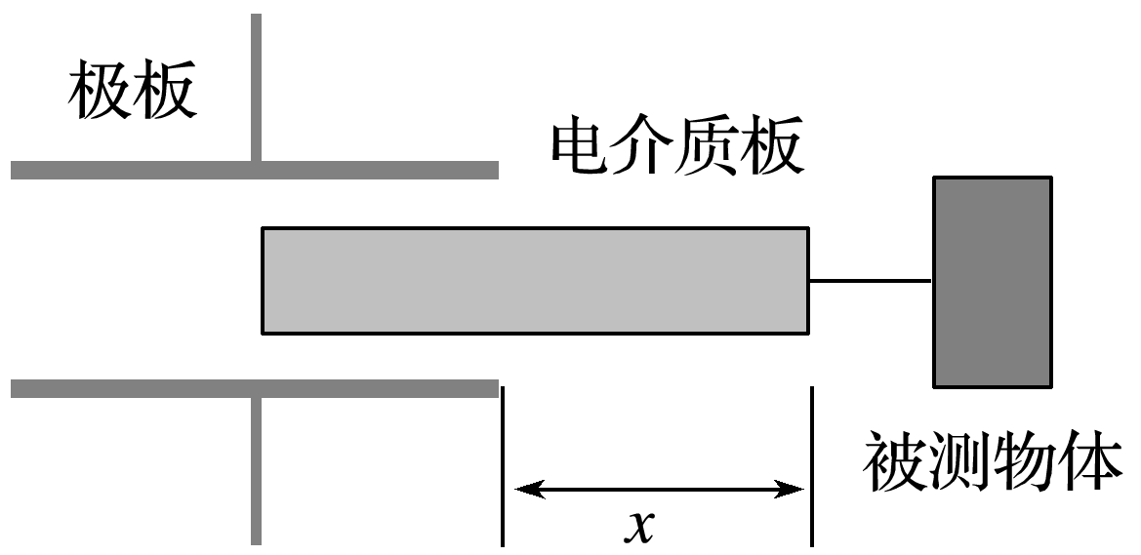

图2

A．若电容器极板间的电压不变，*x*变大，电容器极板上带电荷量增加

B．若电容器极板上带电荷量不变，*x*变小，电容器极板间电压变大

C．若电容器极板间的电压不变，*x*变大，有电流流向电容器的正极板

D．若电容器极板间的电压不变，*x*变大，有电流流向电容器的负极板

答案　D

解析　若*x*变大，则由*C*＝，可知电容器电容减小，在极板间的电压不变的情况下，由*Q*＝*CU*知电容器带电荷量减少，此时带正电荷的极板得到电子，带负电荷的极板失去电子，所以有电流流向负极板，A、C错误，D正确．若电容器极板上带电荷量不变，*x*变小，则电容器电容增大，由*U*＝可知，电容器极板间电压减小，B错误．

3．(多选)将平行板电容器两极板之间的距离、电压、电场强度大小和极板所带的电荷量分别用*d*、*U*、*E*和*Q*表示．下列说法正确的是(　　)

A．保持*U*不变，将*d*变为原来的两倍，则*E*变为原来的一半

B．保持*E*不变，将*d*变为原来的一半，则*U*变为原来的两倍

C．保持*d*不变，将*Q*变为原来的两倍，则*U*变为原来的一半

D．保持*d*不变，将*Q*变为原来的一半，则*E*变为原来的一半

答案　AD

解析　由*E*＝可知，若保持*U*不变，将*d*变为原来的两倍，则*E*变为原来的一半，A项正确；若保持*E*不变，将*d*变为原来的一半，则*U*变为原来的一半，B项错误；由*C*＝，*C*＝，*E*＝，可得*U*＝，*E*＝，所以，保持*d*不变，若*Q*变为原来的两倍，则*U*变为原来的两倍，C项错误；保持*d*不变，若*Q*变为原来的一半，*E*变为原来的一半，D项正确．

4．如图3所示，*M*、*N*是平行板电容器的两个极板，*R*0为定值电阻，*R*1、*R*2为可调电阻，用绝缘细线将质量为*m*、带正电的小球悬于电容器内部．闭合开关S，小球静止时受到悬线的拉力为*F*.调节*R*1、*R*2，关于*F*的大小判断正确的是(　　)

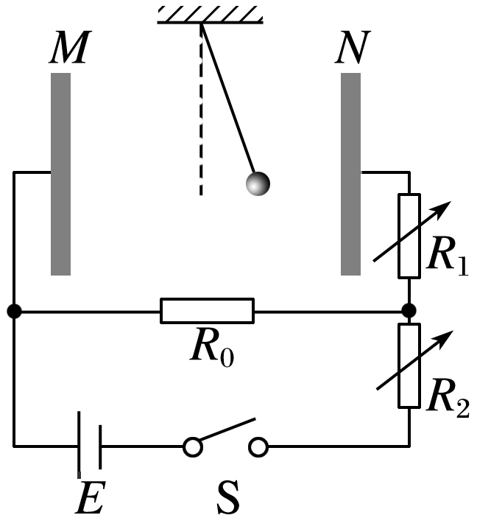

图3

A．保持*R*1不变，缓慢增大*R*2时，*F*将变大

B．保持*R*1不变，缓慢增大*R*2时，*F*将变小

C．保持*R*2不变，缓慢增大*R*1时，*F*将变大

D．保持*R*2不变，缓慢增大*R*1时，*F*将变小

答案　B

解析　据题图可知电容器两端电压*UMN*即*R*0两端电压，而*R*0和*R*2是串联关系，两者电压的和为电源的电动势，因此*R*2↑→*UR*0↓*UMN*↓→电场强度*E*↓→*F*电↓→*F*↓，A错误，B正确；*R*2不变，缓慢增大*R*1时，*R*0两端电压不变，电容器两端电压不变，故*F*不变，C、D均错．

题组2　带电粒子在电场中的直线运动

5．两平行金属板相距为*d*，电势差为*U*，一电子质量为*m*、电荷量为*e*，从*O*点沿垂直于极板的方向射出，最远到达*A*点，然后返回，如图4所示，*OA*＝*h*，此电子具有的初动能是(　　)

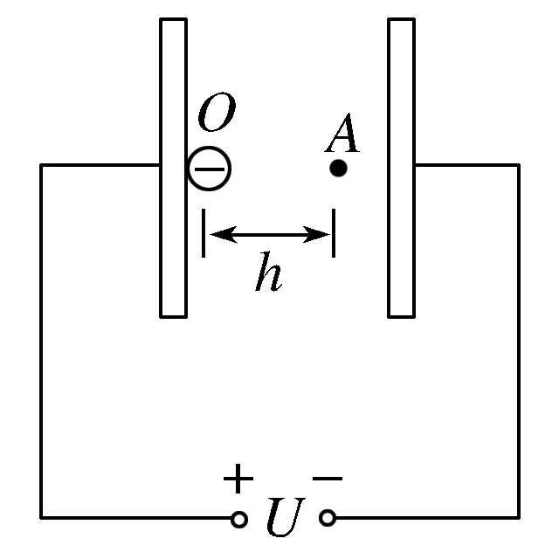

图4

A. B．*edUh*

C. D.

答案　D

解析　由动能定理得：－*eh*＝－*E*k，所以*E*k＝.

6．(2015·新课标全国Ⅱ·14)如图5所示，两平行的带电金属板水平放置．若在两板中间*a*点从静止释放一带电微粒，微粒恰好保持静止状态，现将两板绕过*a*点的轴(垂直于纸面)逆时针旋转45°，再由*a*点从静止释放一同样的微粒，该微粒将(　　)

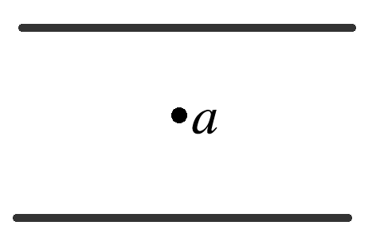

图5

A．保持静止状态B．向左上方做匀加速运动C．向正下方做匀加速运动D．向左下方做匀加速运动

答案　D

解析　两平行金属板水平放置时，带电微粒静止有*mg*＝*qE*，现将两板绕过*a*点的轴(垂直于纸面)逆时针旋转45°后，两板间电场强度方向逆时针旋转45°，电场力方向也逆时针旋转45°，但大小不变，此时电场力和重力的合力大小恒定，方向指向左下方，故该微粒将向左下方做匀加速运动，选项D正确．

7.反射式速调管是常用的微波器件之一，它利用电子团在电场中的振荡来产生微波，其振荡原理与下述过程类似．如图6所示，在虚线*MN*两侧分别存在着方向相反的两个匀强电场，一带电微粒从*A*点由静止开始，在电场力作用下沿直线在*A*、*B*两点间往返运动．已知电场强度的大小分别是*E*1＝2.0×103 N/C和*E*2＝4.0×103 N/C，方向如图所示．带电微粒质量*m*＝1.0×10－20 kg，带电荷量*q*＝－1.0×10－9 C、*A*点距虚线*MN*的距离*d*1＝1.0 cm，不计带电微粒的重力，忽略相对论效应．求：

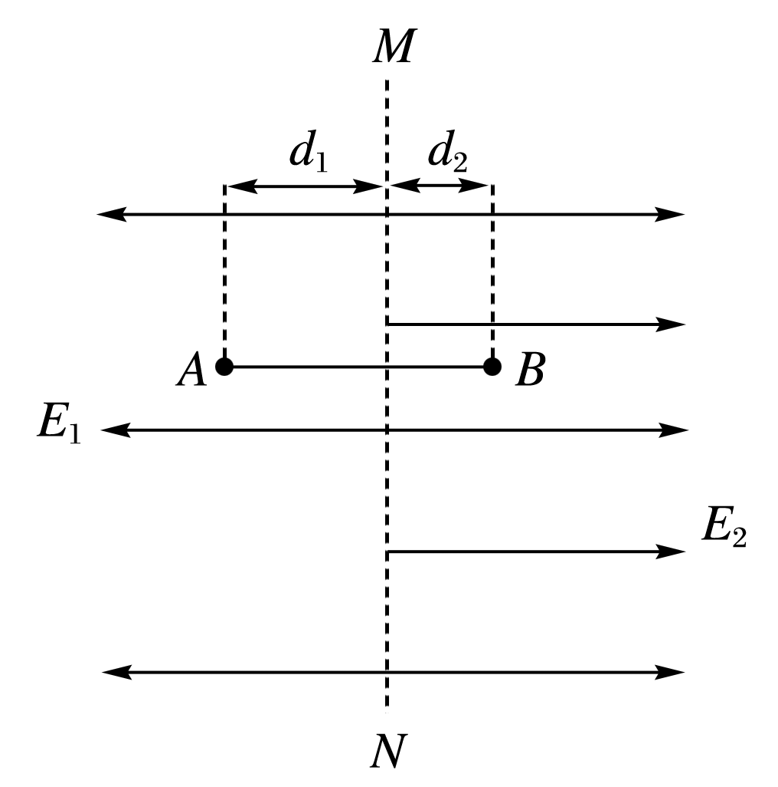

图6

(1)*B*点到虚线*MN*的距离*d*2；

(2)带电微粒从*A*点运动到*B*点所经历的时间*t*.

答案　(1)0.50 cm　(2)1.5×10－8 s

解析　(1)带电微粒由*A*运动到*B*的过程中，由动能定理有|*q*|*E*1*d*1－|*q*|*E*2*d*2＝0，*E*1*d*1＝*E*2*d*2，

解得*d*2＝0.50 cm.

(2)设微粒在虚线*MN*两侧的加速度大小分别为*a*1、*a*2，

由牛顿第二定律有

|*q*|*E*1＝*ma*1，

|*q*|*E*2＝*ma*2，

设微粒在虚线*MN*两侧运动的时间分别为*t*1、*t*2，由运动学公式有*d*1＝*a*1*t*，*d*2＝*a*2*t*.

又*t*＝*t*1＋*t*2，

解得*t*＝1.5×10－8 s.

8.如图7所示，一带电荷量为＋*q*、质量为*m*的小物块处于一倾角为37°的光滑斜面上，当整个装置被置于一水平向右的匀强电场中时，小物块恰好静止．重力加速度取*g*，sin 37°＝0.6，cos 37°＝0.8.求：

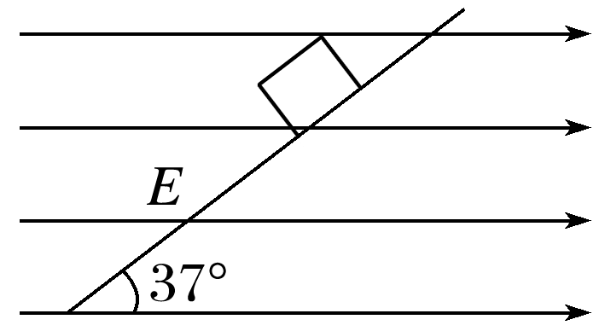

图7

(1)水平向右电场的电场强度；

(2)若将电场强度减小为原来的，物块的加速度是多大？

(3)电场强度变化后物块下滑距离*L*时的动能．

答案　(1)　(2)0.3*g*　(3)0.3*mgL*

解析　(1)小物块静止在斜面上，受重力、电场力和斜面支持力，受力分析如图所示，则有*F*Nsin 37°＝*qE*

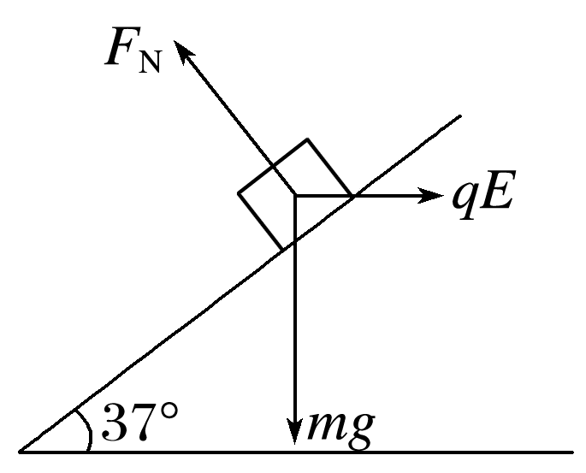

*F*Ncos 37°＝*mg*

解得*E*＝

(2)若电场强度减小为原来的，即*E*′＝

由牛顿第二定律得*mg*sin 37°－*qE*′cos 37°＝*ma*

解得*a*＝0.3*g*

(3)电场强度变化后物块下滑距离*L*时，重力做正功，电场力做负功，由动能定理得

*mgL*sin 37°－*qE*′*L*cos 37°＝*E*k－0

解得*E*k＝0.3*mgL*.

题组3　带电粒子在电场中的偏转

9．如图8所示，带正电的粒子以一定的初速度*v*0沿两板的中线进入水平放置的平行金属板内，恰好沿下板的边缘飞出，已知板长为*L*，板间的距离为*d*，板间电压为*U*，带电粒子的电荷量为＋*q*，粒子通过平行金属板的时间为*t*(不计粒子的重力)，则(　　)

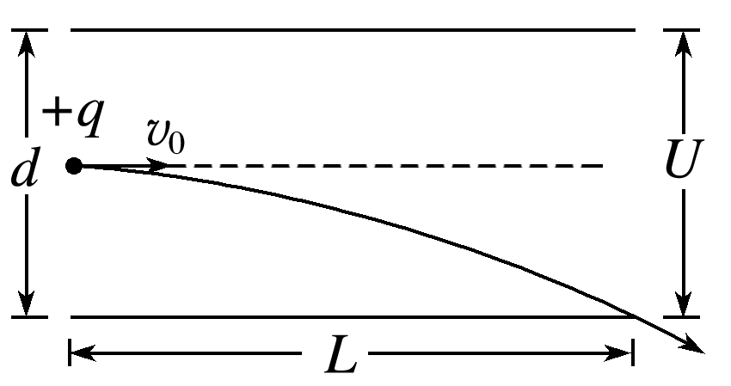

图8

A．在前时间内，电场力对粒子做的功为

B．在后时间内，电场力对粒子做的功为

C．在粒子下落前和后的过程中，电场力做功之比为1∶2

D．在粒子下落前和后的过程中，电场力做功之比为2∶1

答案　B

解析　带正电的粒子以一定的初速度*v*0沿两板的中线进入水平放置的平行金属板内，恰好沿下板的边缘飞出，带电粒子所做的运动是类平抛运动．竖直方向上的分运动是初速度为零的匀加速直线运动，由运动学知识可知，前后两段相等时间内竖直方向上的位移之比为1∶3，电场力做功之比也为1∶3.又因为电场力做的总功为，所以在前时间内，电场力对粒子做的功为，A选项错；在后时间内，电场力对粒子做的功为，B选项对；在粒子下落前和后的过程中，电场力做功相等，故C、D选项错．

10．(2014·山东理综·18)如图9所示，场强大小为*E*、方向竖直向下的匀强电场中有一矩形区域*abcd*，水平边*ab*长为*s*，竖直边*ad*长为*h*.质量均为*m*、带电量分别为＋*q*和－*q*的两粒子，由*a*、*c*两点先后沿*ab*和*cd*方向以速率*v*0进入矩形区域(两粒子不同时出现在电场中)．不计重力，若两粒子轨迹恰好相切，则*v*0等于(　　)

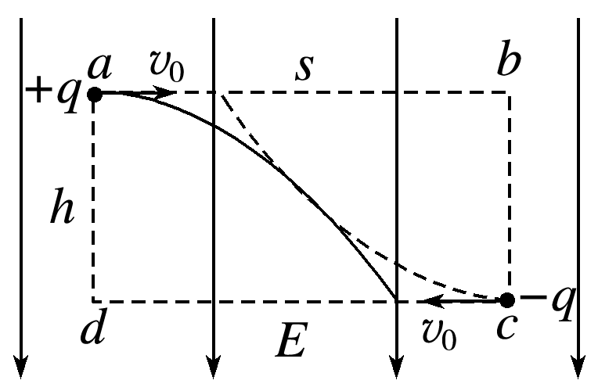

图9

A. B.

C. D.

答案　B

解析　根据对称性，两粒子轨迹的切点位于矩形区域*abcd*的中心，则在水平方向有*s*＝*v*0*t*，在竖直方向有*h*＝··*t*2，解得*v*0＝ .故选项B正确，选项A、C、D错误．

11．如图10所示，区域Ⅰ、Ⅱ分别存在着有界匀强电场*E*1、*E*2，已知区域Ⅰ宽*L*1＝0.8 m，区域Ⅱ宽*L*2＝0.4 m，*E*1＝10 V/m且方向与水平方向成45°角斜向右上方，*E*2＝20 V/m且方向竖直向下．带电荷量为*q*＝＋1.6×10－3 C．质量*m*＝1.6×10－3 kg的带电小球(可视为质点)在区域Ⅰ的左边界由静止释放．*g*取10 m/s2，求：

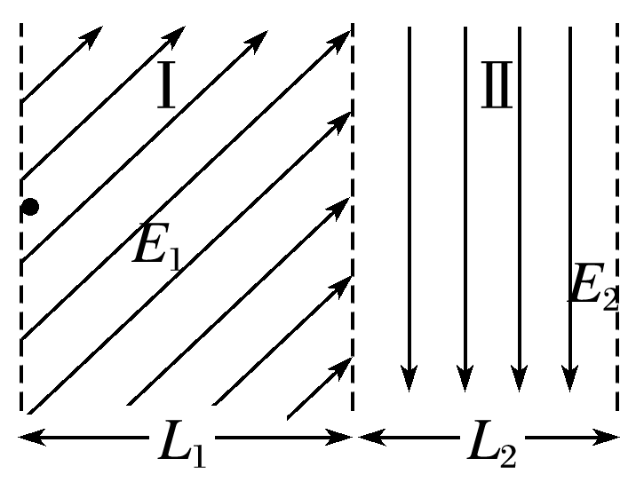

图10

(1)小球在电场区域Ⅰ中运动的加速度大小和时间；

(2)小球离开电场区域Ⅱ的速度大小和方向．

答案　(1)10 m/s2　0.4 s　(2)5 m/s　速度方向与水平方向夹角为37°斜向右下方

解析　(1)小球在电场Ⅰ区域受到电场力*F*1＝*qE*1，小球在电场Ⅰ区域受到的电场力和重力的合力方向水平向右，大小为*F*合＝*F*1 cos 45°＝1.6×10－2 N，则小球向右做匀加速直线运动，其加速度*a*1＝＝10 m/s2，小球运动时间*t*1＝ ＝0.4 s.

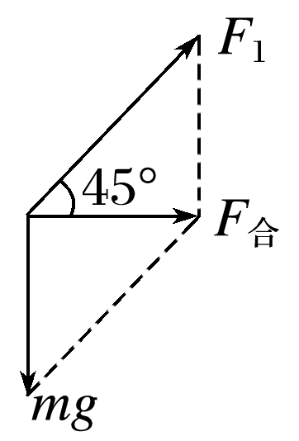

(2)小球离开电场Ⅰ区域的水平速度*v*0＝*a*1*t*1＝4 m/s，小球在电场Ⅱ区域中受到电场力和重力的合力竖直向下，其加速度*a*2＝*g*＋＝30 m/s2，小球在电场Ⅱ区域中做类平抛运动，其运动时间*t*2＝＝0.1 s．小球在竖直方向的分速度*vy*＝*a*2*t*2＝3 m/s，小球离开电场Ⅱ区域的速度*v*＝＝5 m/s，设小球离开电场Ⅱ区域的速度方向与水平方向夹角为*θ*，则tan *θ*＝＝，得*θ*＝37°.